**Prezent dla Taty, który pozwoli mu podkreślić swój styl**

**Dojrzały mężczyzna może być dzisiaj z powodzeniem ikoną stylu, a często też wzorcem dla młodszych pokoleń w zakresie ubioru czy uczesania. Dzień Ojca jest doskonałą okazją, by w geście wyrażającym naszą miłość i wdzięczność, zaoferować tacie coś, co pomoże zatroszczyć się o wygląd każdego dnia.**

Schludny wygląd jest ważny niezależnie od wieku mężczyzny. Wpływa na pewność siebie i większą samoakceptację, co z kolei przekłada się na lepsze pierwsze wrażenie w relacjach międzyludzkich. Zadbane włosy, wypielęgnowany zarost i dopasowane ubrania z jednej strony stanowią sposób wyrażania własnego stylu i podkreślają osobowość, a z drugiej symbolizują dbałość o zdrowie i dobrą formę.

Mężczyźni zwracający uwagę na swój wygląd, pokazują na własnym przykładzie, jak pozytywnie postrzegać samych siebie i nie dawać się narzuconym z góry standardom piękna. W ten sposób wielu ojców może dbać o wizerunek społeczny, ale też rodzinny – stanowić wzór do naśladowania dla dzieci w kontekście formy fizycznej i psychicznej. Realizację tego celu ułatwiają nowoczesne urządzenia do stylizacji włosów i zarostu, które warto brać pod uwagę jako prezent nie tylko na Dzień Ojca, ale też inne święta ważnych mężczyzn w naszym życiu.

**Technologiczny prezent na Dzień Ojca**

Nowoczesny design przynosi na myśl najpopularniejsze gadżety technologiczne, za którymi idą wysoka jakość wykonania i uniwersalność. Wśród dostępnych na rynku urządzeń mężczyźni mogą dzisiaj znaleźć produkty wielofunkcyjne i precyzyjnie dopasowane do ich potrzeb.

Ten trend podkreśla od lat w swojej ofercie firma BaByliss, jeden z wiodących producentów sprzętu do stylizacji włosów. Przy okazji tegorocznego Dnia Ojca na pierwszy plan wysuwają się maszynki do strzyżenia i trymery z serii Super-X Metal, które zaprojektowano z myślą o uzyskiwaniu profesjonalnych rezultatów.

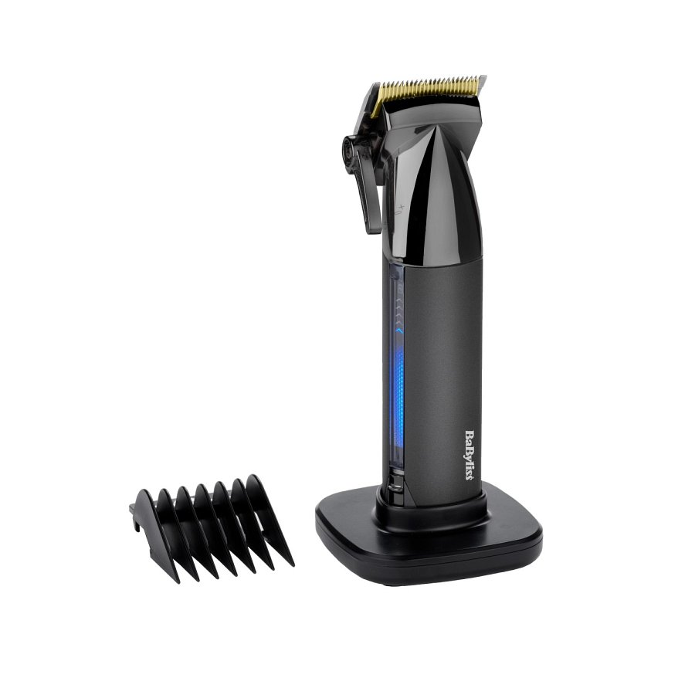

W modelu [BaByliss Super-X Metal E996E](https://www.mediaexpert.pl/agd-male/zdrowie-i-uroda/strzyzarki/strzyzarka-babyliss-e996e-super-x-metal) zastosowano zapewniające precyzję ostrza ze stali japońskiej, które przez długi czas zachowują swoje właściwości i zapewniają wygodę strzyżenia. Maszynka oferuje dziesięć długości cięcia w zakresie od 1,5 do 25 mm, umożliwiając użytkownikowi tworzenie szerokiej gamy stylizacji. Jej atutem są liczne rozwiązania wpływające na wygodę codziennego użytkowania – pojemna bateria, która zapewnia trzy godziny pracy na jednym ładowaniu, czytelny wskaźnik poziomu energii oraz pięciostopniowa regulacja nachylenia głowicy, dzięki czemu strzyżenie nie obciąża nadgarstka i nie wywołuje zmęczenia ręki i dłoni. Dostępna również w edycji z ekskluzywnym czarnym kolorem, który podkreśla standard wykonania.

Podobną jakością cechuje się wydajny [multitrymer 15 w 1 MT996E.](https://www.mediaexpert.pl/agd-male/zdrowie-i-uroda/trymery/trymer-babyliss-mt996e-super-x-metal-14w1) To urządzenie do kompleksowej pielęgnacji męskiego ciała, stworzone dla wszystkich, którzy chcą podkreślić swój styl lub dokonać w nim znaczących zmian.

Do dyspozycji użytkownika producent oddał 4 nasadki do brody, 2 do owłosienia na całym ciele, 2 do regulowania brwi i 3 do tradycyjnego strzyżenia. Poza tym urządzenie wyposażone jest w golarkę foliową oraz trymer do nosa i uszu. Wymiana nasadek w tym modelu następuje bezproblemowo, dzięki magnetycznemu systemowi MagFix. Każdy tata doceni też wygodę konserwacji trymera, który jest wodoodporny, więc umyć go można pod bieżącą wodą. Także ten model jest dostępny w sklepach w wariancie srebrnym oraz eleganckiej czerni.

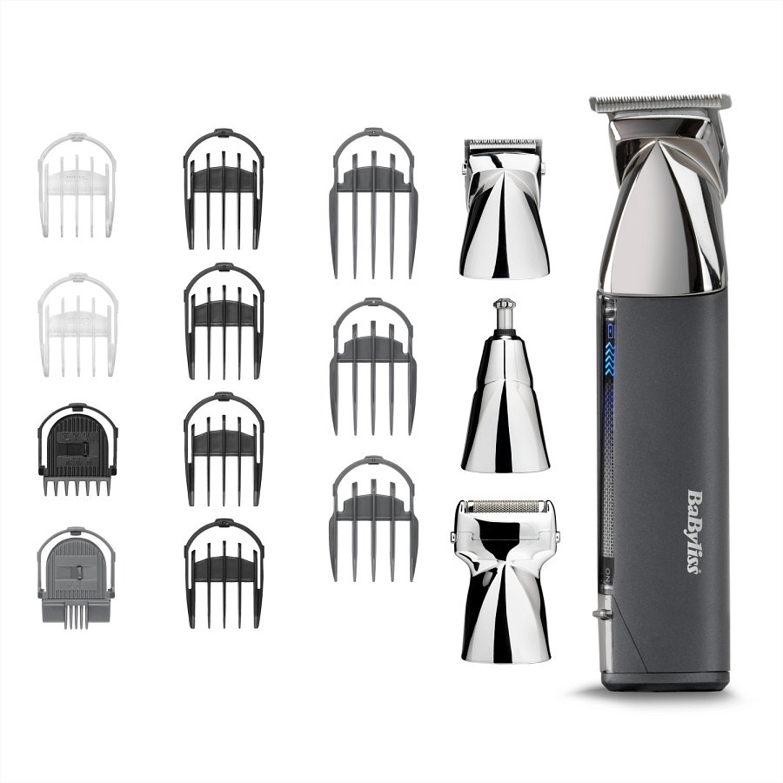

**Trafiony prezent dla Taty**

Niezależnie od tego, czy twój tata preferuje stylowe fryzury czy zadbaną brodę, prezent w postaci funkcjonalnego i nowoczesnego urządzenia do stylizacji zaspokoi jego potrzeby i pomoże mu każdego dnia cieszyć się schludnym wyglądem. To z pewnością dobry pomysł na praktyczny prezent technologiczny, który nie skończy na półce z zapomnianymi „gadżetami” i podkreśli fakt, że znasz i rozumiesz potrzeby swojego rodzica.